LibGuides基本操作

平成28年2月

内容
LibGuidesログイン 3
ガイド作成 4
ガイド属性の編集 6
ガイド削除 7
ページ追加 8
ページ編集 9
ボックス追加 10
ボックス名編集 11
ボックス削除 12
要素移動 13
ボックスにアイテムを追加 14
アイテム編集・削除 14
Book（図書）追加 15
図書入力項目 15
Rich Text/HTML（自由記述）追加 16
画像挿入 16
データベース追加 18
リンク追加 19

LibGuidesログイン
ID/PWを入力してログイン
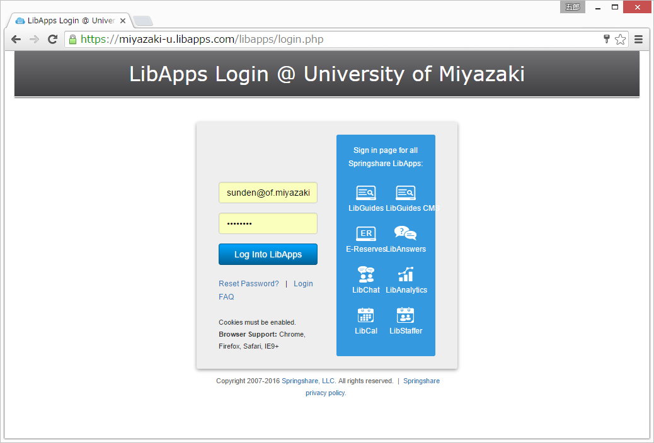

「LibApps」をクリックし、「LibGuides」を選択
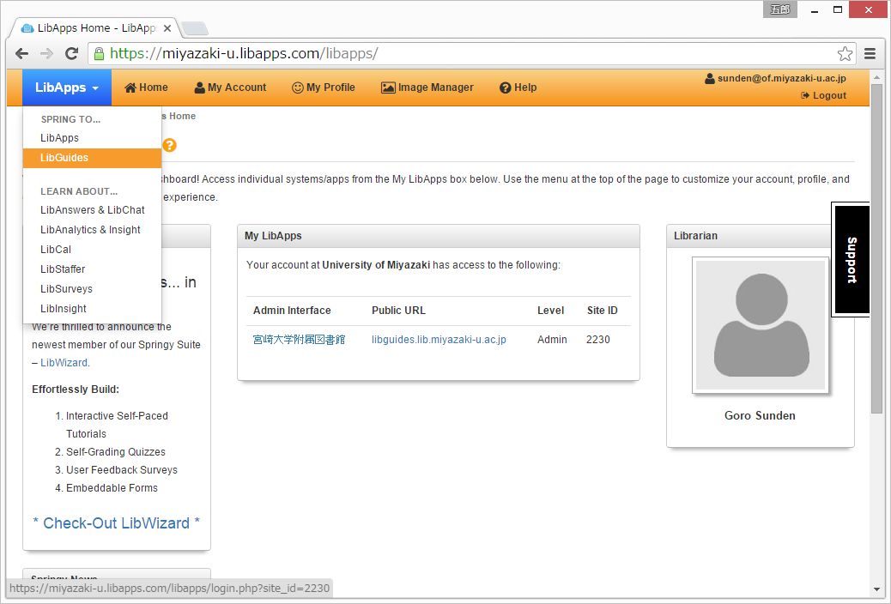

ガイド作成
「LibApps」→「LibGuides」をクリック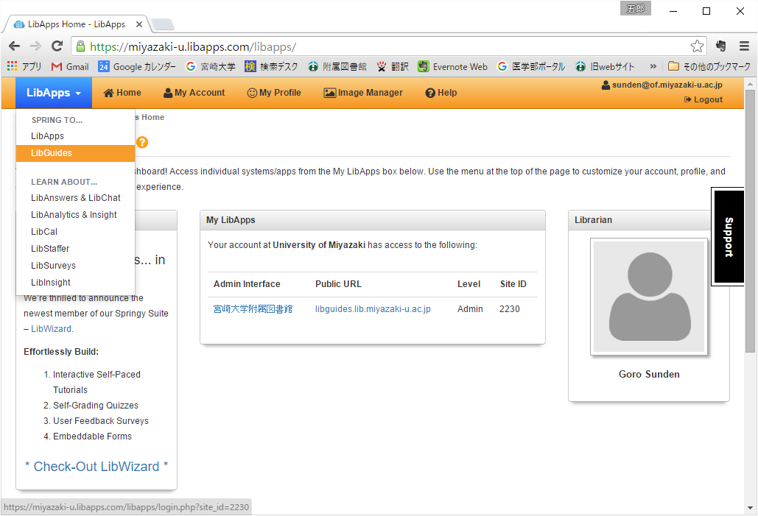

「Create Guide」をクリック
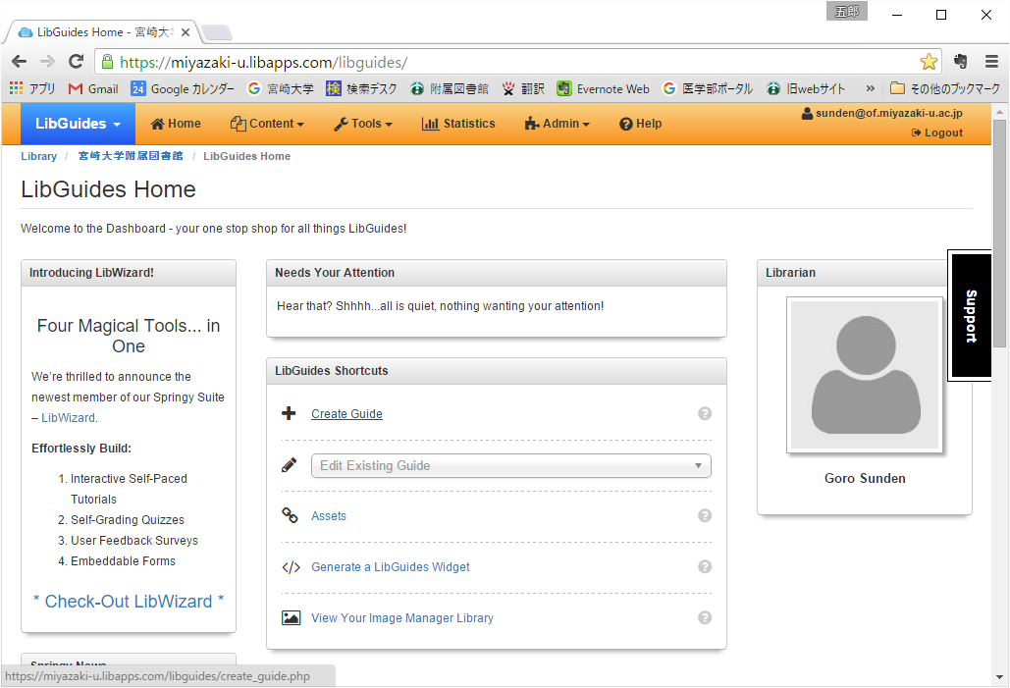

「Copy an Existing Guide」をチェックして、「パスファインダーテンプレート」選択
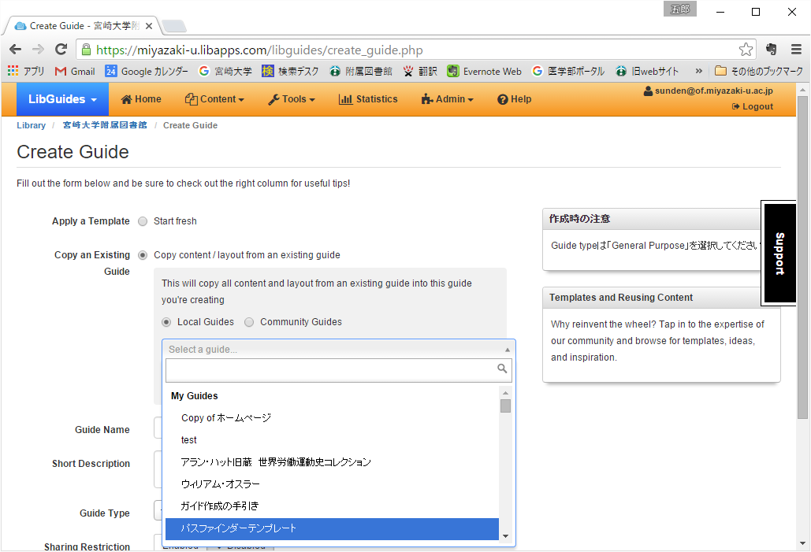

「Guide Name」を編集して「Create Guide」ボタンをクリック
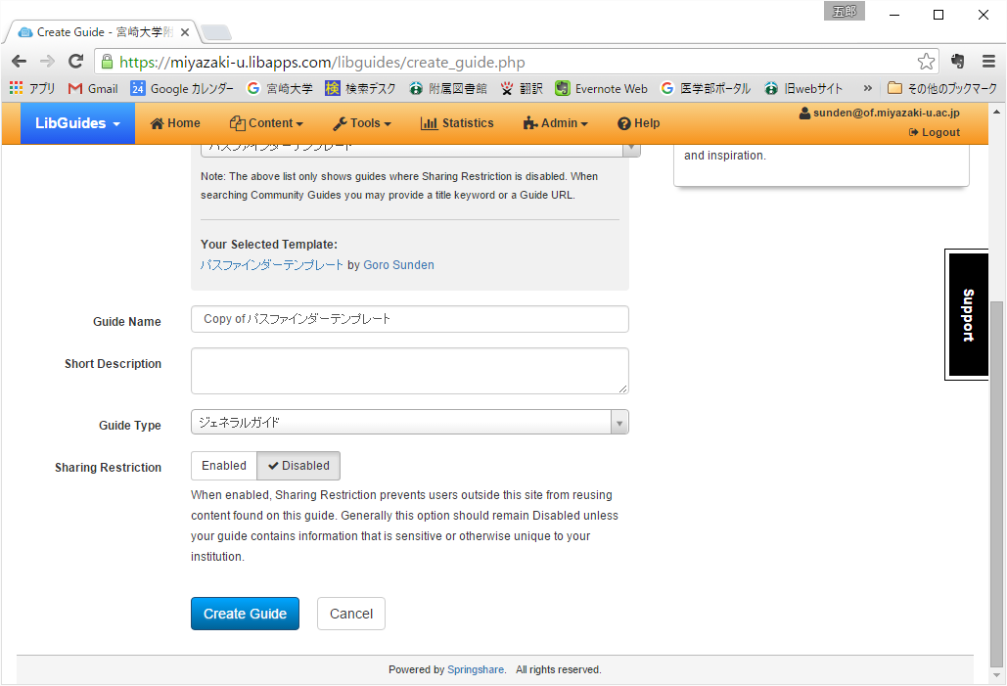

ガイド属性の編集
項目を選択して変更し、チェックボタンをクリックする
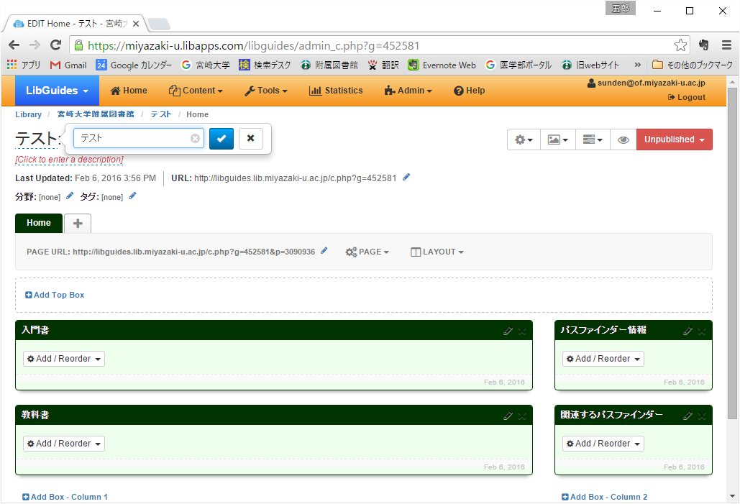
ガイド名
説明：ガイドについての簡単な説明文を入力
URL：パスファインダーの場合は、「pathfinder/****」とする
分野：主題を選択
タグ：「クイックガイド」「パスファインダー」等を選択する

ガイド削除
設定の「Delete Guide」をクリック
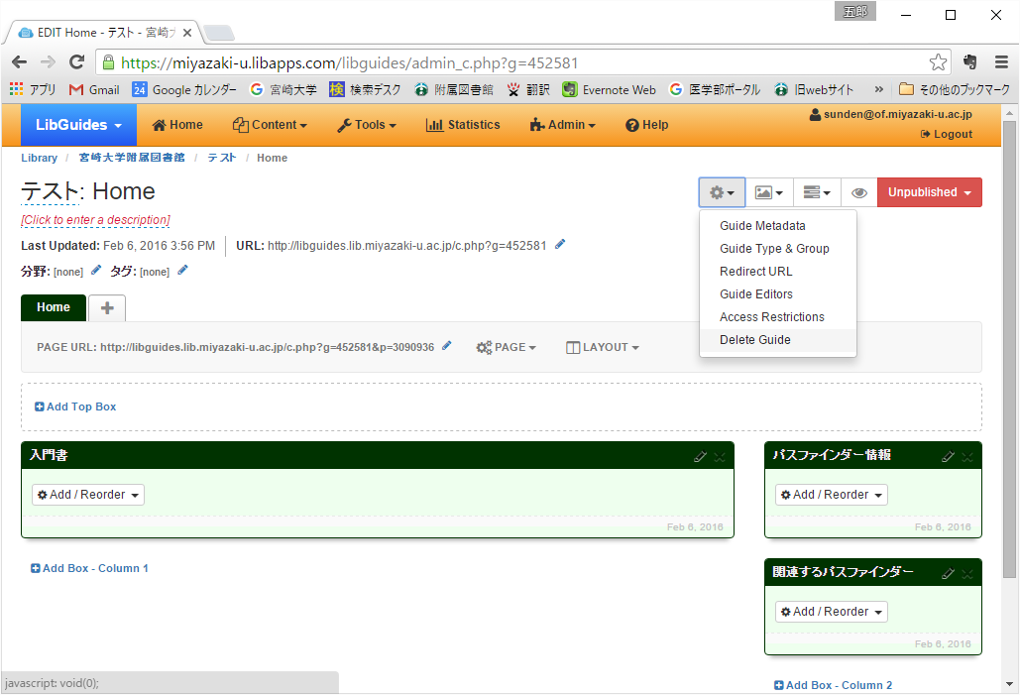

「Delete」ボタンをクリック
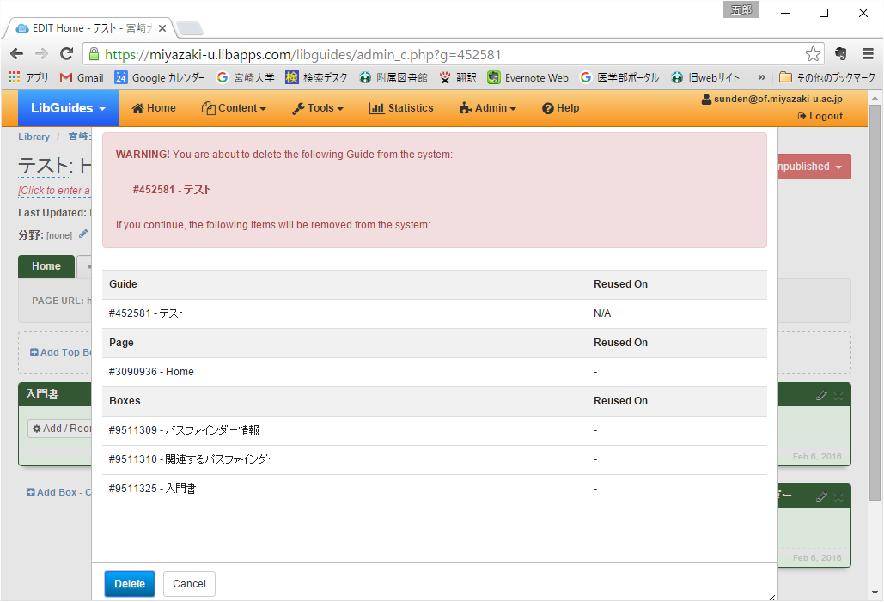

ページ追加
ページ追加タブをクリック
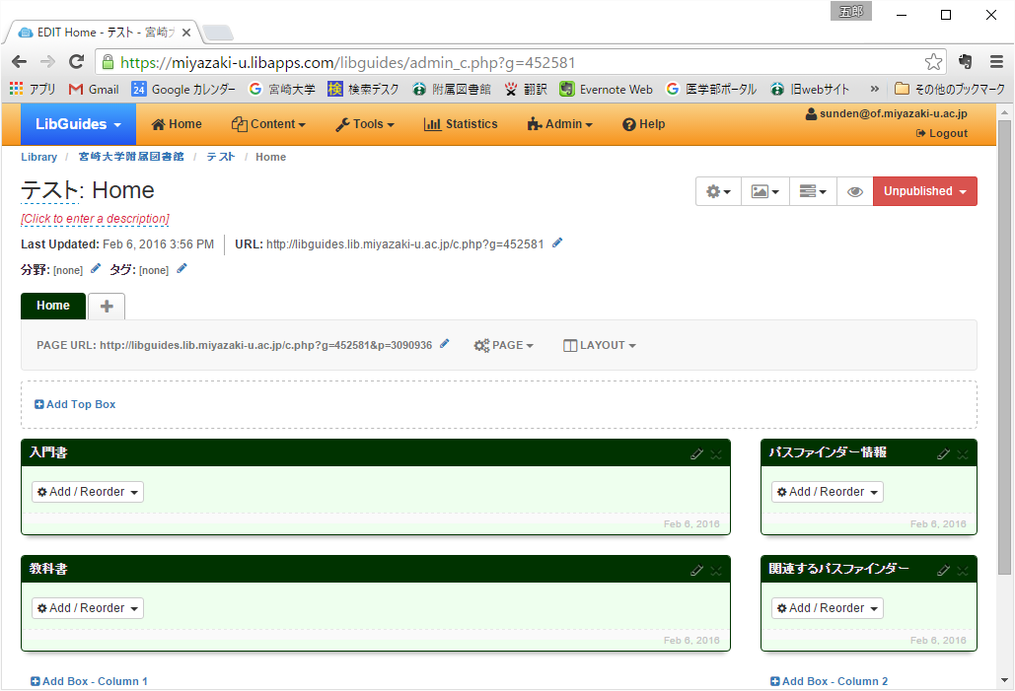

「Page Name」等を入力して「Save」をクリック
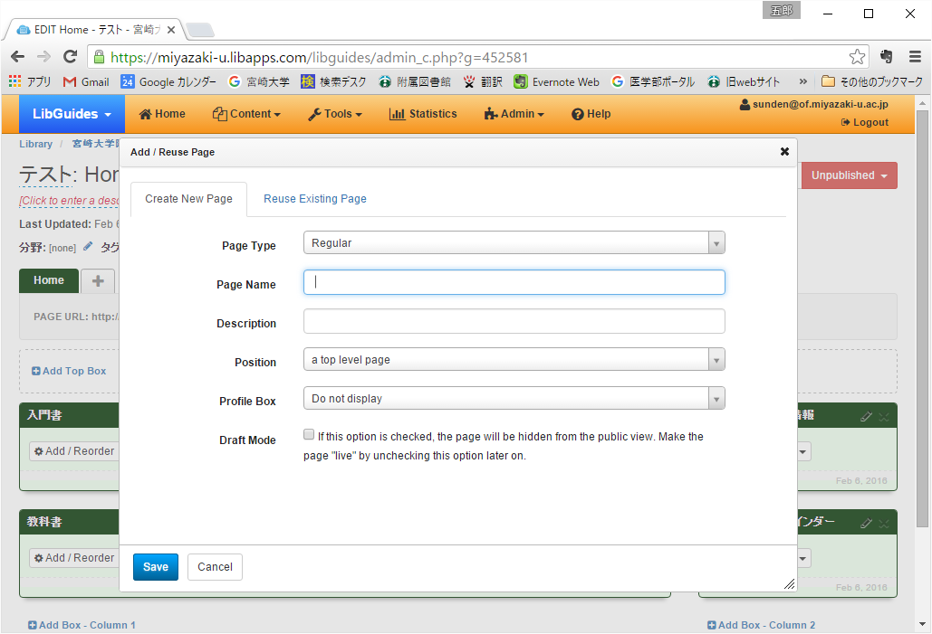
※「Reuse Existing Page」タブを選択すると、既存ガイドのBoxを共有もしくは複製することができる

ページ編集
ページ編集ボタンの「Page Properties」をクリック
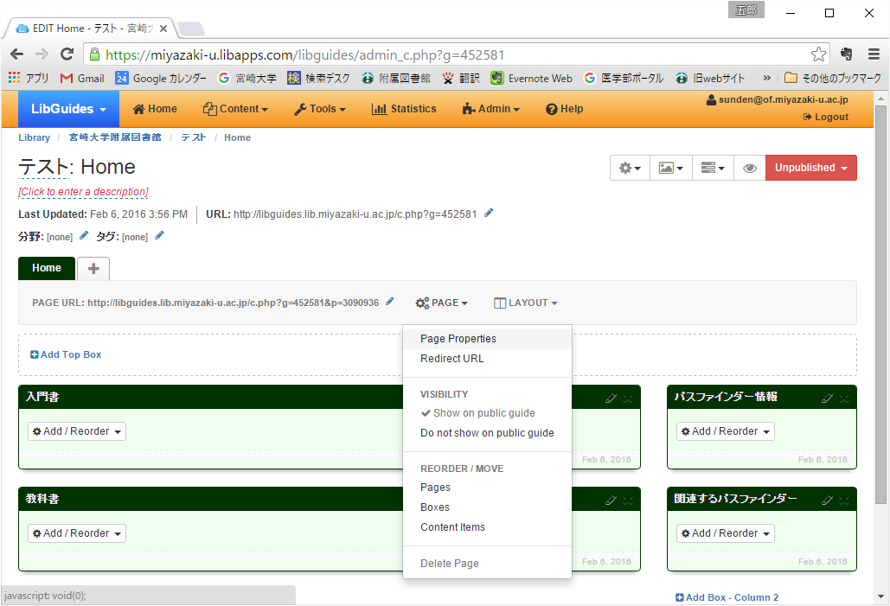

ページ名（タブの見出し）、説明文を編集して「Save」ボタンをクリック
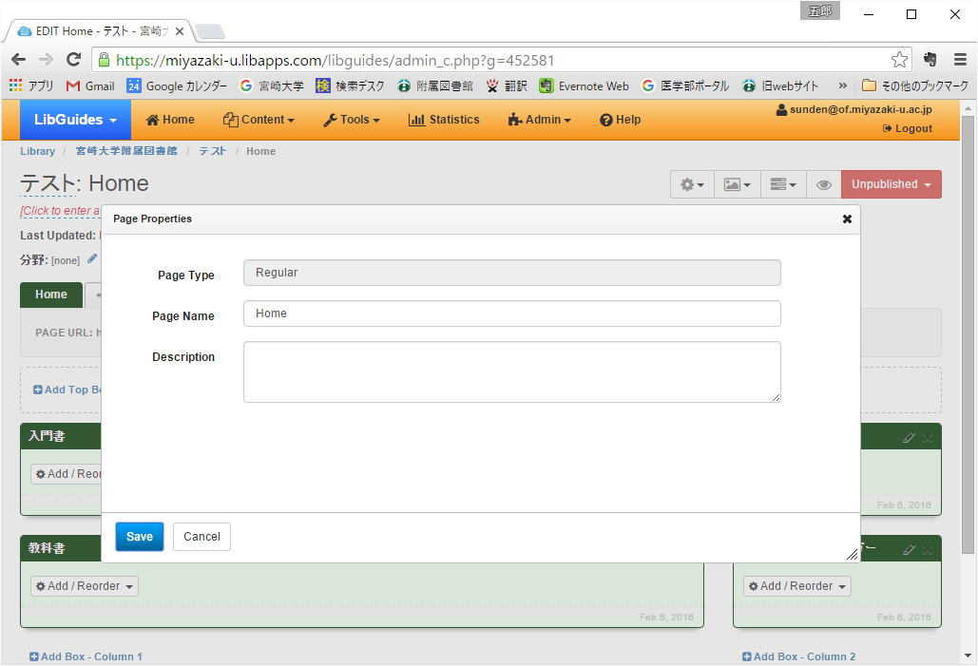

ボックス追加
「Add Box - Column 1」をクリック
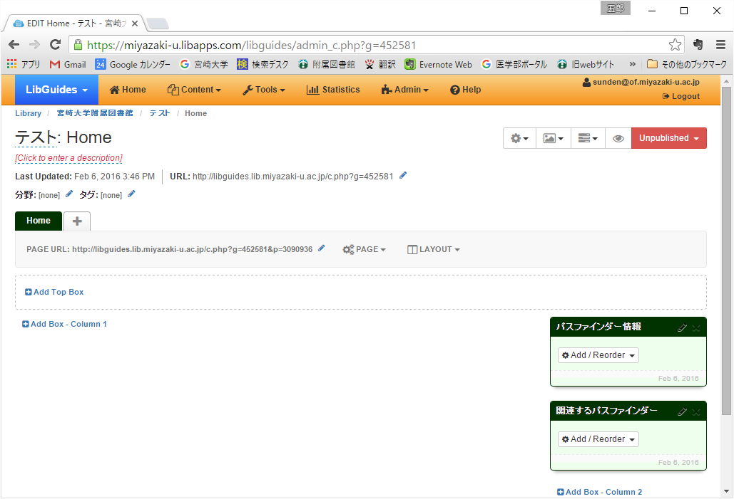

「Box Name」を入力して「Save」ボタンをクリック
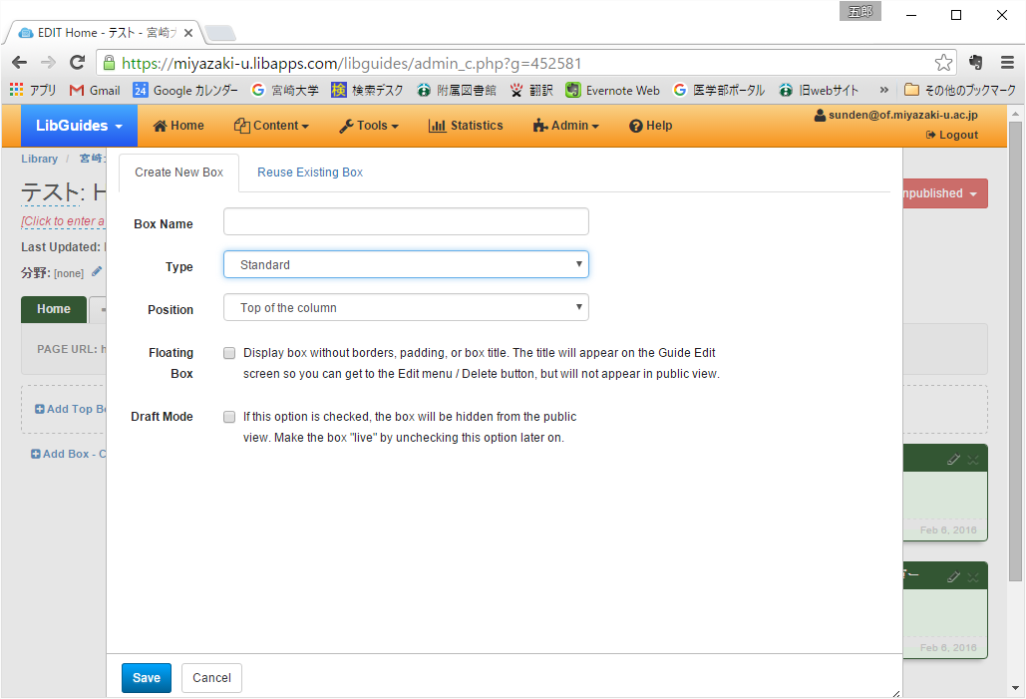
※「Reuse Existing Box」タブを選択すると、既存ガイドのBoxを共有もしくは複製することができる
※「Position」でBoxを挿入する場所を指定することができる（Box作成後に変更することもできる）

ボックス名編集
ボックスの見出しを変更する場合は、ボックスの編集ボタンをクリックする
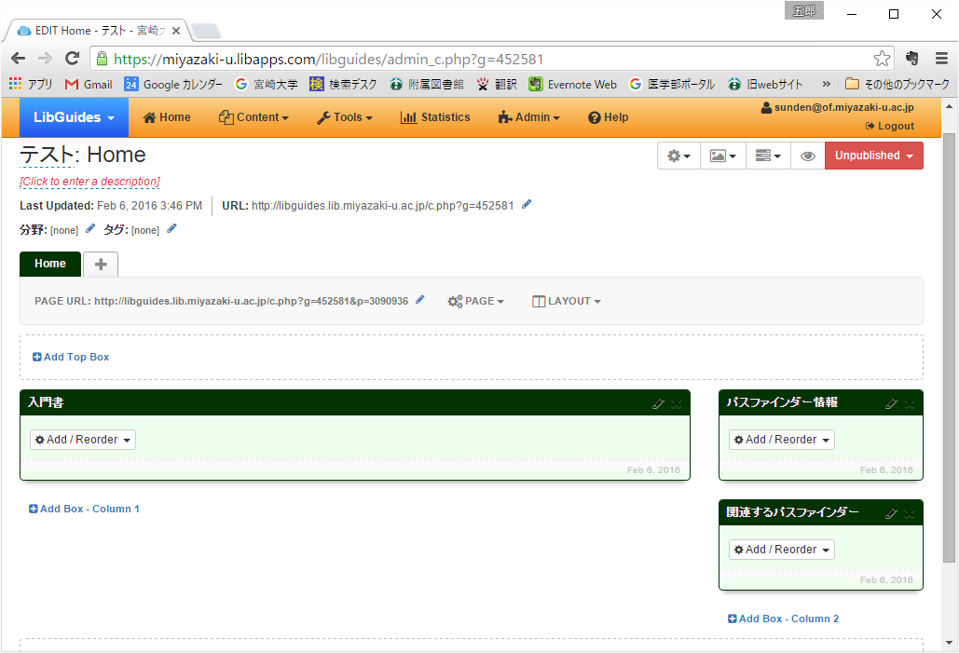

「Box Name」を編集して「Save」ボタンをクリック
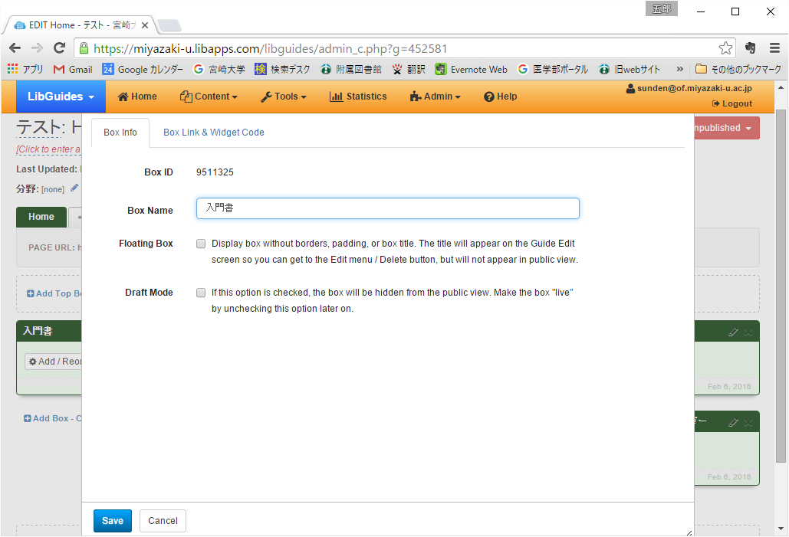

ボックス削除
ボックス削除ボタンをクリック

再利用されているガイドを確認して「Delete」ボタンをクリック
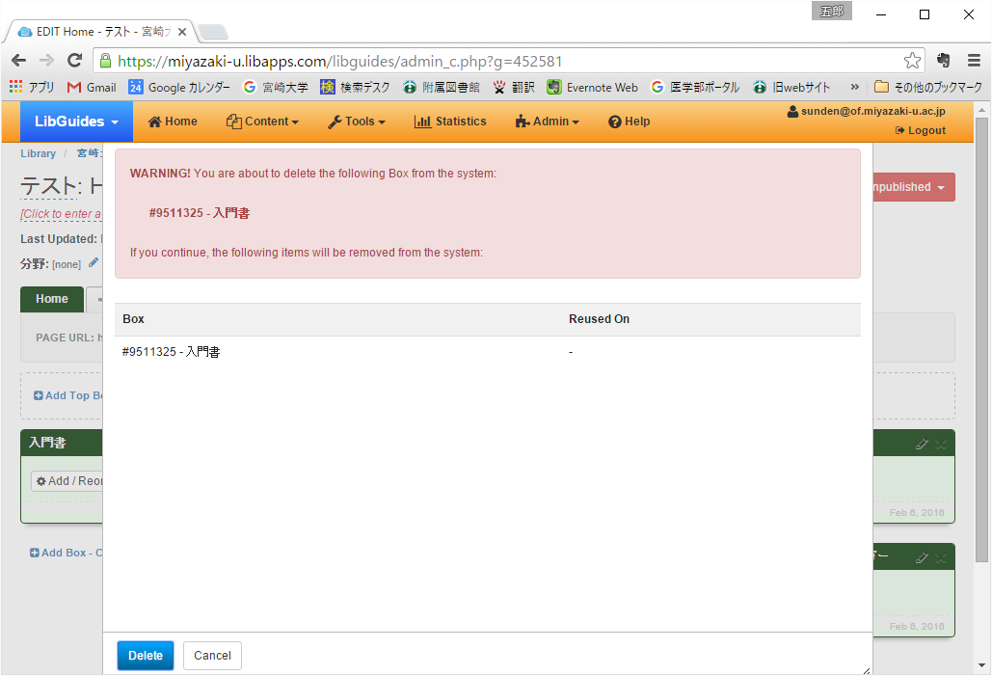

要素移動
ページ、ボックス、アイテム等を並べ変えることができる
ページ設定ボタンをクリックし、並べ変える要素の種類をクリック
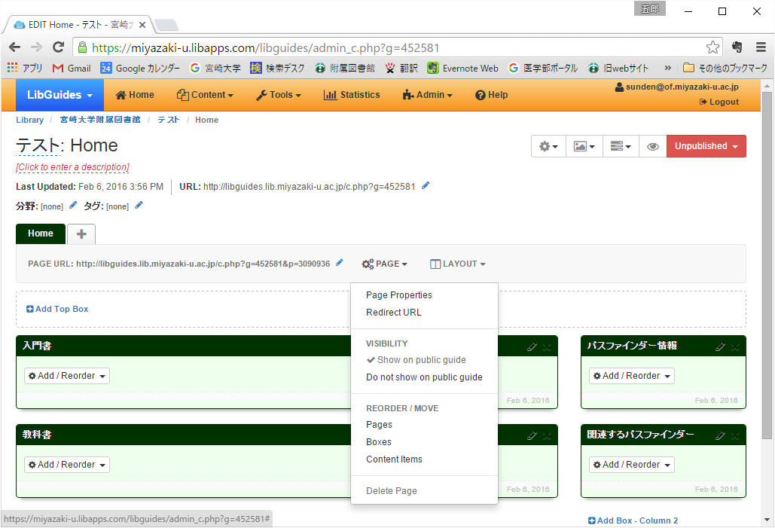

ドラッグして要素を移動後、「Save」ボタンをクリック
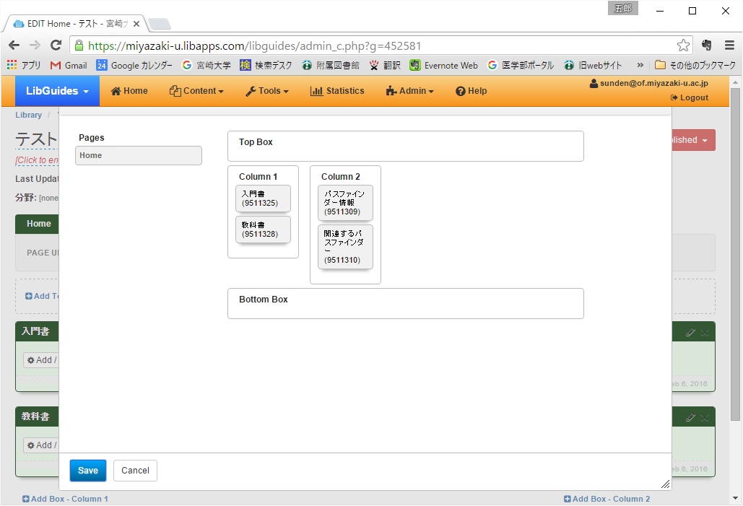

ボックスにアイテムを追加
「Add/Reorder」ボタンをクリックして追加するアイテムの種類を選択
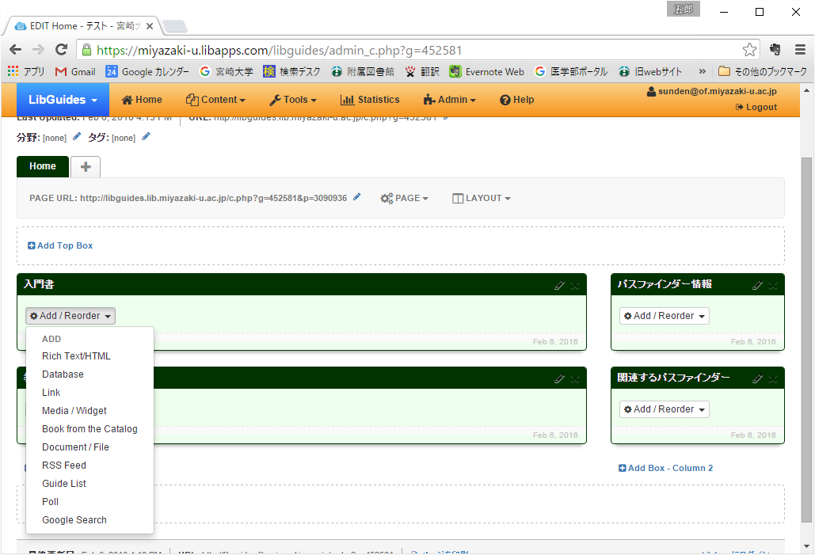

アイテム編集・削除
アイテムの編集ボタンをクリックし、「edit」（編集）または「remove」（削除）を選択
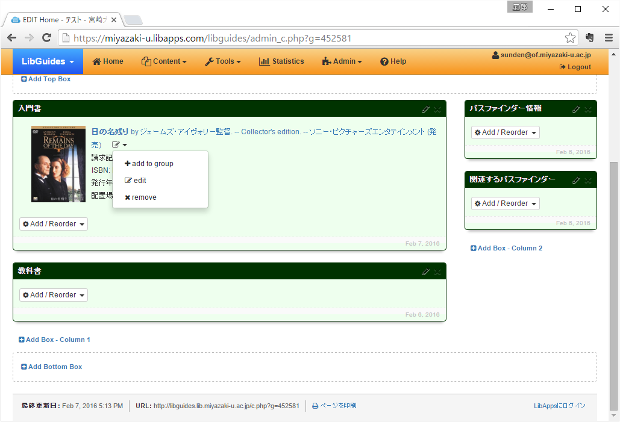

Book（図書）追加
「Book from the Catalog」を選択し、図書情報を入力して「Save」ボタンをクリック
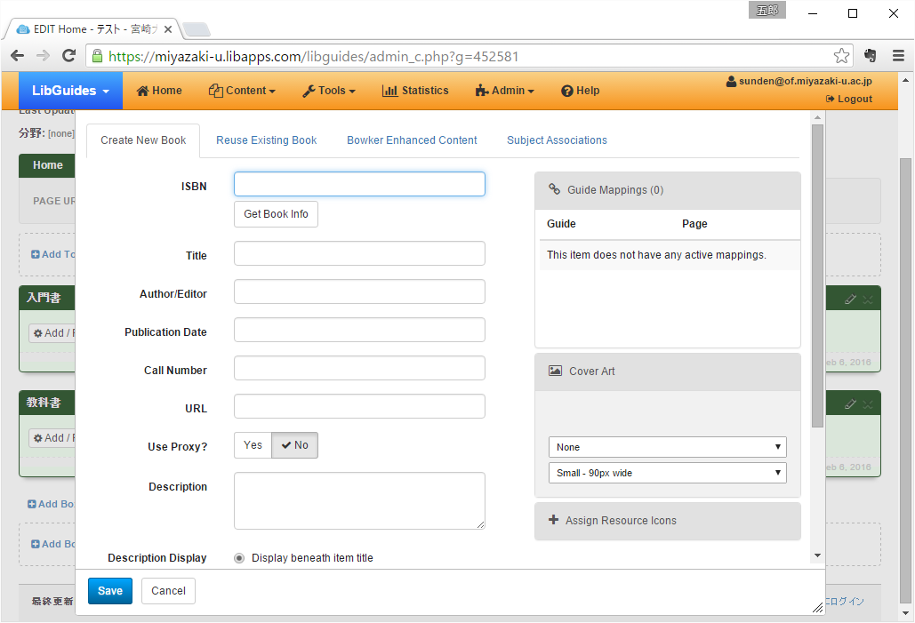
※「Get Book Info」ボタンは使用できない（日本のAmazonに未対応）

図書入力項目
Call Number：請求記号
URL：OPACの書誌URLを入力
Description：先頭にOPACの配置場所をコピーして入力（例：本館(木花) 1Fカウンター）
Cover Art（書影）：ISBNフィールドに10桁のISBNを入力し、「Amazon」を選択

Rich Text/HTML（自由記述）追加
「Rich Text/HTML」を選択して、文章等を記述する
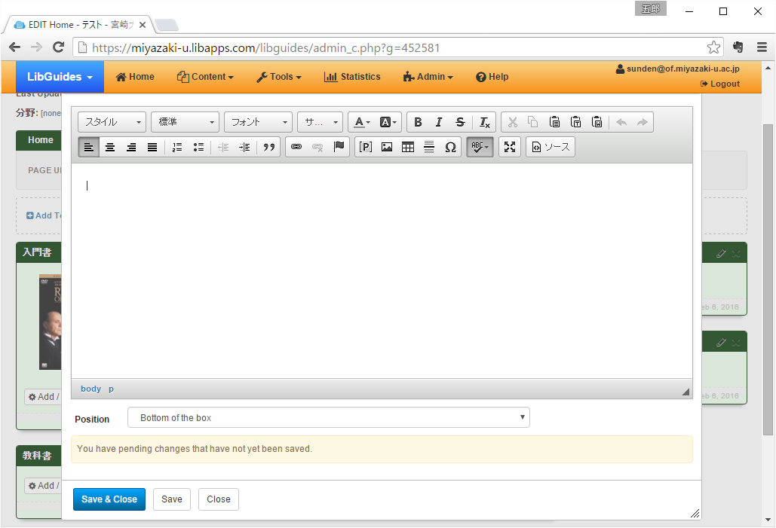

画像挿入
トップメニューの「Content」から「Image Manager」を選択してクリック
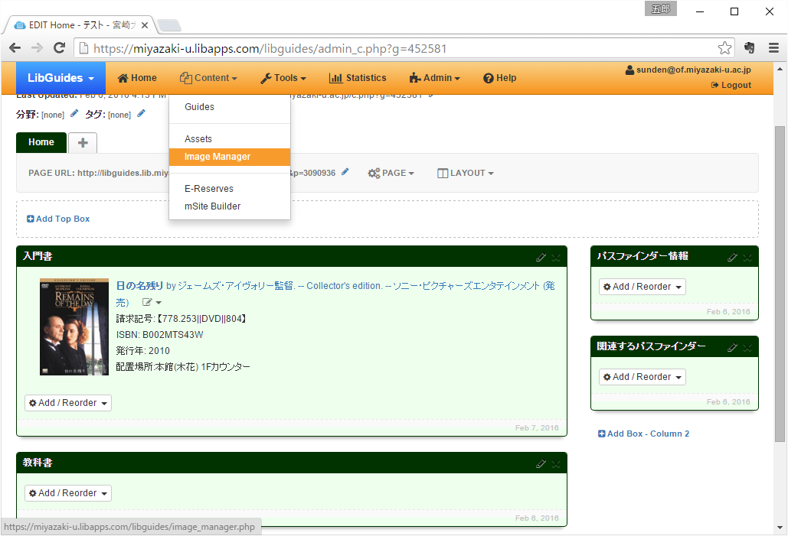

フォルダを選択し、「UPLOAD NEW IMAGE」ボタンをクリックして画像ファイルをアップロードする
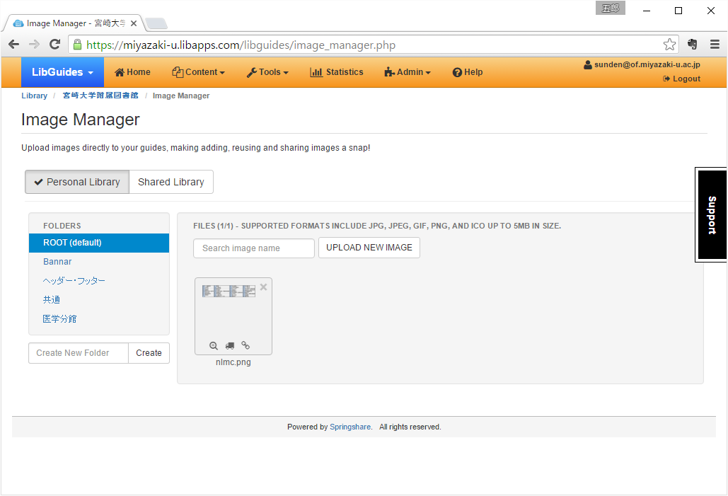
※固有のガイドで使用する画像は、ガイドごとにフォルダを作成する。複数のガイドで共通して使用する場合は、「共通」フォルダにアップロードする。

「Rich Text/HTML」編集画面で「イメージ」ボタンをクリックし、「画像のプロパティ」画面を開く。
「サーバブラウザ」ボタンをクリックし、アップロードした画像を選択する
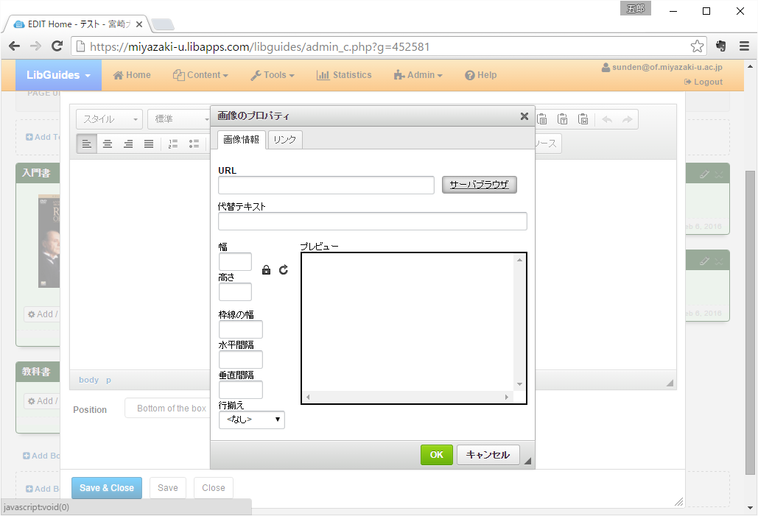

データベース追加
「Database」を選択し、登録されているデータベースを検索する
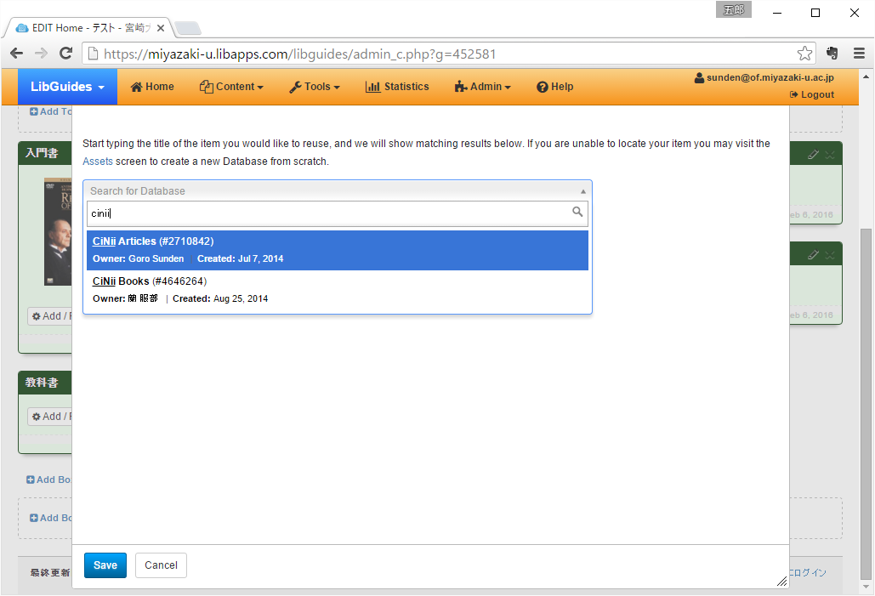
※データベースはAssets管理画面で登録する（管理者のみ）

必要に応じて「Custom Description」を入力する
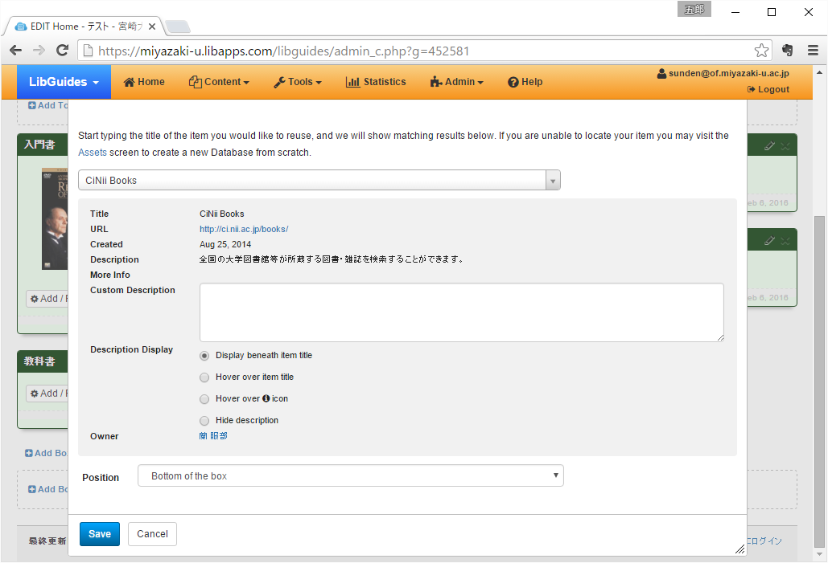
「Custom Description」を入力すると「Description」が上書きされるが、他のガイドで使用されているものは変更されない

リンク追加
「Link」を選択し、見出しやURL等を入力する
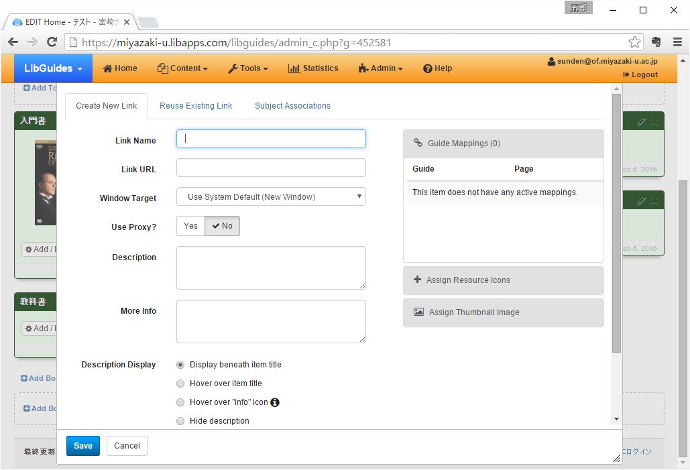
※「Window Target」は変更しない（デフォルトは新しいウィンドウで開く）

